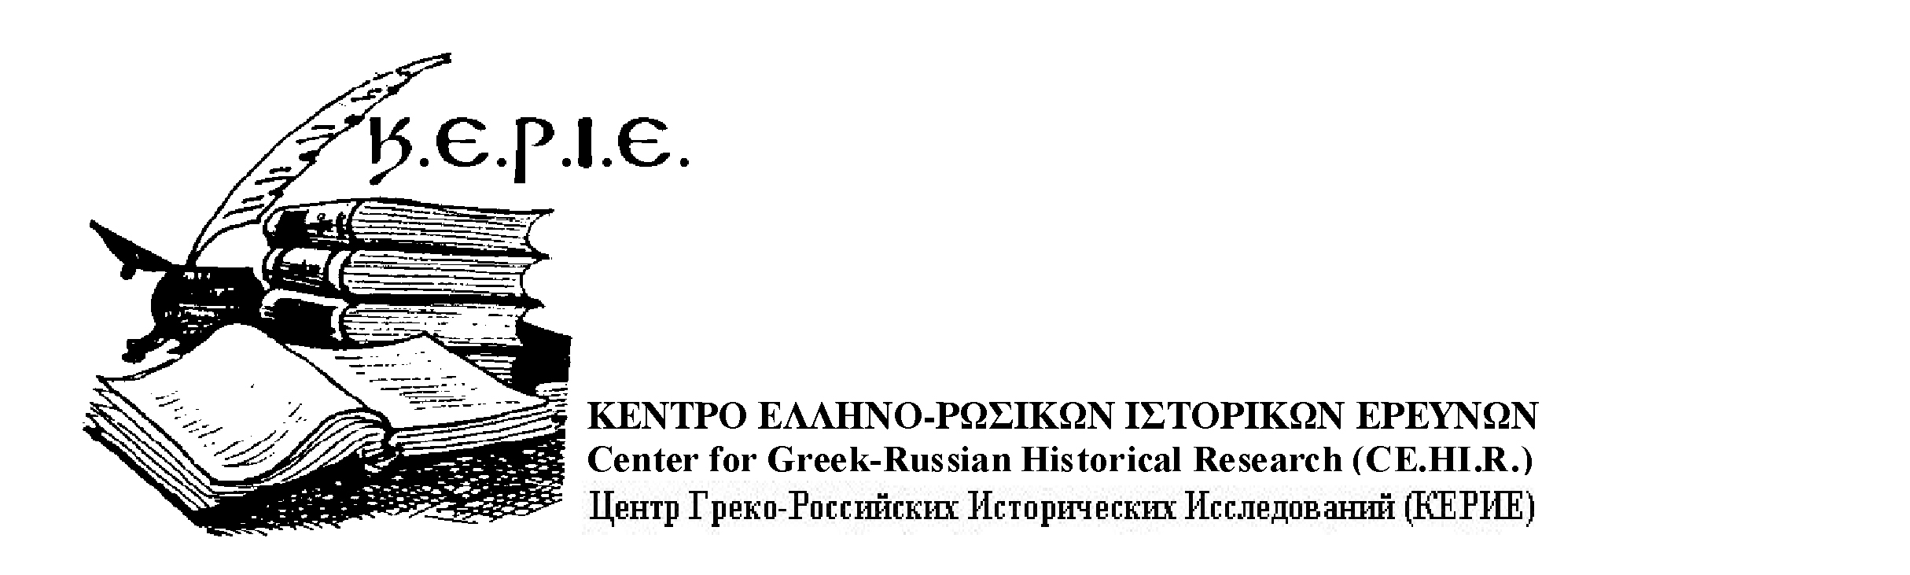
Kleissovis 12, Αthens 106 77, Tel./Fax: + 30 210 - 38 22 441 & - 8970 542
e-mails: emlignos@otenet.gr & ionia@ath.forthnet.gr
www.kerie.org

ΠΡΟΓΡΑΜΜΑ ΕΚΔΗΛΩΣΕΩΣ

Τόπος: Ρωσικό Επιστημονικό και Πολιτιστικό Κέντρο, Τζαβέλα 7, Χαλάνδρι, τηλ. 210 677 83 89
Ημερομηνία / Ώρα: 09.10.2009, 18.00
(Μέχρι 18. 15 προσέλευση προσκεκλημένων).

18. 20 Έναρξη εκδηλώσεως.
Χαιρετισμός Ρώσου Πρέσβη ή εκπροσώπου του
Χαιρετισμός Ρώσου Μορφωτικού Ακολούθου
Χαιρετισμός Προέδρου Κ.Ε.Ρ.Ι.Ε.

18.30 Εισήγηση Γενικού Γραμματέα Κ.Ε.Ρ.Ι.Ε.

18.45 Ανάληψη συντονισμού από Έφορο Δημοσίων Σχέσεων Κ.Ε.Ρ.Ι.Ε.
Παρουσίαση Τιμωμένου και ομιλητών

18.50 Απονομή Διπλώματος Επιτίμου Μέλους Κ.Ε.Ρ.Ι.Ε. στον Ακαδημαϊκό, Καθηγητή Δρ. Σ. Κάρποβ.

19.00 Ομιλία Ακαδημαϊκού Δρ. Σ. Κάρποβ, Βυζαντινολόγου, Επιτίμου Μέλους του Κ.Ε.Ρ.Ι.Ε.

19.25 Ομιλία Καθηγητού Δρ. Μ. Γκρατσιάνσκι, Βυζαντινολόγου, Μέλους του Κ.Ε.Ρ.Ι.Ε.

19.50 Συζήτηση

20.15 μέχρι 21.00 Πέρας εκδηλώσεως. Συνάντηση μελών Κ.Ε.Ρ.Ι.Ε. και προσκεκλημένων στο κυλικείο του Ρ. Πολιτιστικού Κέντρου.

